**Серверная операционная система**

* Предназначены для хостинга сложных и инфраструктурных приложений, веб приложений и тд.
* «Из коробки» включают инструменты для администрирования
* Характеризуются расширенной поддержкой железа и его оптимизированным использованием ресурсов
* Не отягощены лишним пользовательским софтом и графическим интерфейсом
* Базовые настройки отличаются для оптимизации
* Отличаются базовые настройки безопасности
* Можно установить без UI

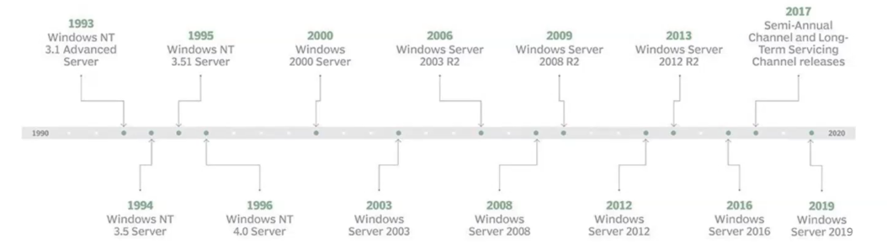

Каждая версию Windows Server базируется на десктопной версии Windows